# Nama Lengkap : Fadhil Maulana

Tempat/tgl lahir : Sukabumi, 18-04-1995

Jenis Kelamin : Laki-laki Status : Belum Menikah

Agama : Islam

Alamat : Flat Blok M No. M3, Jl. Terusan Perintis,Sarijadi

Kota : Bandung Kode Pos ______ Telp. : __________

No. HP : 085721422155

No.KTP : 3202321804950002

# SIM A/B1/C*) No. : 920413260075

## DATA PRIBADI

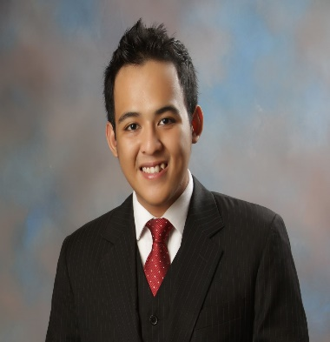

.

#### **PENDIDIKAN FORMAL**

|  |  |  |  |
| --- | --- | --- | --- |
| Tingkat | Nama Sekolah | Kota | Th. Lulus |
| SD | SDN Cikole 1 | Sukabumi | 2006 |
| SLTP | SMPN 2 | Sukabumi | 2009 |
| SLTA | SMAN 3 | Sukabumi | 2012 |
| Perguruan Tinggi | Institut Bisnis dan Informatika Kwik Kian Gie (2012-2013) | Jakarta | - |
| Sarjana | Sekolah Tinggi Ilmu Ekonomi Kesatuan | Bogor | 2018 |
| Magister (On Going) | Universitas Widyatama (2018-…) | Bandung | - |

## KURSUS/SEMINAR/LOKAKARYA

|  |  |  |
| --- | --- | --- |
| Nama Seminar/Kursus/Lokakarya | Tempat | Tahun |
| **Training The Presenter** | **Sukabumi** | **2012** |
| **Train The Trainer** | **Jakarta** | **2013** |
| **Product Workshop PT.K-Link** | **Bogor** | **2016** |

|  |  |
| --- | --- |
| KEAHLIAN LAIN-LAIN | KEAHLIAN KOMPUTER |
| 1. Digital Marketing | 1. Ms.Word |
| 1. Marketing | 1. Ms. Excel |
| 1. Public Speaker | 1. Ms. PowerPoint |

##### PENGALAMAN BISNIS

|  |  |  |  |
| --- | --- | --- | --- |
| Nama Usaha | Jabatan Terakhir | Lama Usaha | Penghasilan terakhir |
| PT.K-Link Indonesia | Senior Crown Ambassador | 10 Tahun | - |
| Lunar Space | Founder | 1 Tahun | - |
| Project Moment | Founder | 8 Bulan | - |

Berkeinginan bekerja karena :

1. Saya ingin membantu ibu saya dalam kebutuhan bulanan.
2. Keinginan untuk mandiri membiayai Kuliah magister
3. Mencari Pengalaman di dunia kerja

_______________________________________________________________________________

Cita-cita : Memiliki beberapa bisnis sebelum usia 30 tahun

Pernah dirawat di Rumah Sakit : 1. Ya. 2. Tidak (lingkari salah satu)

Bila Ya, sakit yang diderita : DBD dan Tifus

##### DATA KELUARGA

Nama Ayah : Alm. Drs. Maulana Rian MM

Alamat : Jl. Mayor.H.Machfud,Kp. Babakan Jampang No.69

Pekerjaan : Wirausaha

Nama Ibu : Sri Sakti Andayani

Alamat : Jl. Mayor.H.Machfud,Kp. Babakan Jampang No.69

Pekerjaan : Pengajar

|  |
| --- |
| Anak Ke : 1 dari 2 saudara |